Nama : Muhammad Khotibul Umam Senoaji

NIM : L200170050

Kelas : B

**MODUL 6**

**PENGURUTAN LANJUTAN**

1. Diberikan list L = [80, 7, 24, 16, 43, 91, 35, 2, 19, 72], gambarlah trace pengurutan10 untuk algoritma
2. Merge sort
3. Quick sort
4. Merge sort

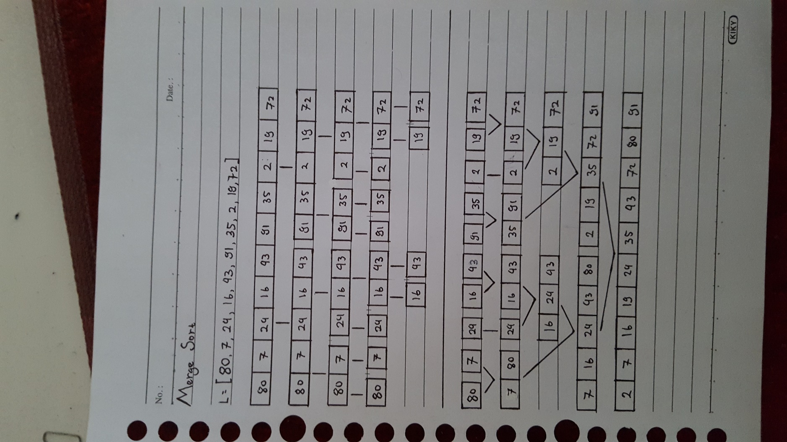

1. Quick sort

